ПОСТ №1
Физическое развитие ребенка
В здоровом теле – здоровый дух! Все знают, что занятие физкультурой это важный аспект для развития крепкого здорового тела.
Прививать любовь к спорту нужно с детства.
Поэтому в нашем детском саду особое внимание уделяют физическому воспитанию малышей.
Регулярные физкультминутки, уроки физического воспитания, активные и подвижные игры – это все мероприятия мы проводим с нашими детьми, для их здоровья.

ПОСТ №2
Первый день
Очень часто, родители боятся вести первый раз своё чадо в детский сад, мотивируя это тем, что малыш не сможет без мамы, а она без него, что ребенку может что то угрожать, что о её малыше не будет хорошей заботы.
Хотим вас заверить, дорогие мамочки, в нашем детском саду адаптация проходит легко и быстро, не травмируя совершенно ребенка. Безопасность сада – на первом плане.
Мы дарим любовь и понимания нашим воспитанникам. Дети наши окутаны заботой и лаской. Поэтому смело можете приходить к нам!
ПОСТ №3
Речевое развитие
Как известно многим родителям, речь – важный аспект в развитии ребенка.
Поэтому на всех занятиях, а так же на протяжении всего дня, с детьми проводятся коррекционные упражнения. Ударение идёт на правильную постановку и формулировку слогов, предложений.
В форме игры проводятся логопедические занятия. Так же систематически ведутся музыкальные занятия, на которых так же правильно развивается речь.
Поэтому проблем с речевым развитием у нас нет!
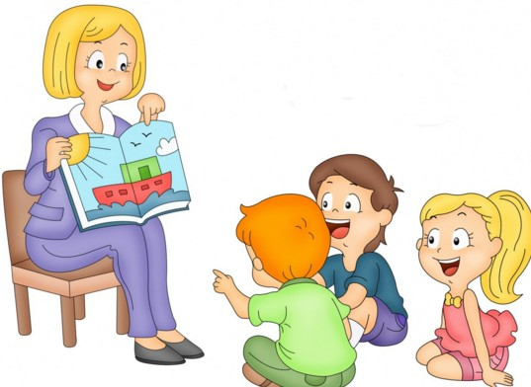

ПОСТ №4
Высоко профильные специалисты
Детский сад – это учреждение, в котором должны работать специалисты и «учителя от Бога». В нашем детском саду это так и есть!
Все воспитатели с высшим педагогическим образованием. Регулярно проходят курсы повышения квалификации.
Любовь к детям – девиз всех наших сотрудников.
Кушать готовят так же мастера своего дела – лучшие повара.
Как результат – всегда довольные, счастливые дети и их родители!
Приходите к нам, и вы убедитесь в этом сами!
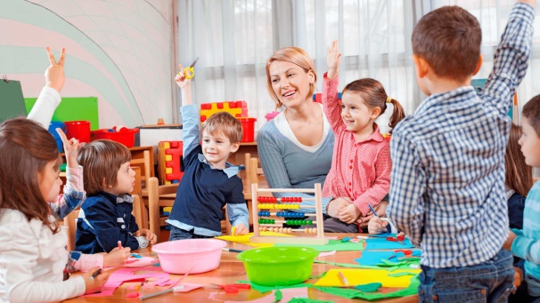

ПОСТ №5
Занятия
Все занятия в детском саду Кенга проводятся, соответствуя программе обучения детей дошкольного возраста. Ко всем занятиям воспитатели тщательно готовятся, подбирают интересный познавательный материал.
Все наши «уроки» проходят в групповом стиле. На каждый предмет есть наглядные материалы.
Занятия в форме игры – основное наше направление. Ведь малыши мир познают через игру.
Так же в программе есть занятия на природе. Это когда детки изучают материал, непосредственно общаясь с живой природой.
Как правило, усвоение такого материала 100%!
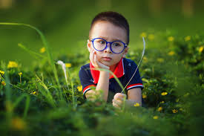

ПОСТ №6
Дети и страхи
Часто, еще в совсем маленьком возрасте, дети начинают сталкиваться со страхами, фобиями. Это негативно влияет на их эмоциональное, психологическое, а так же физическое развитие.
Главная задача – как можно быстрее выявить эту проблему и решить её.
В нашем детском саду есть детский психолог, который всегда находится рядом с детьми. Анализирует их поведение, выявляет возможные проблемы. В этом, конечно, помогают ему и воспитатели.
В таком случае, специалист индивидуально работает с ребеночком, помогает ему побороть все страхи, преодолеть внутренний дискомфорт и настроить на позитивное и правильное развитие.
Поэтому дети наши всегда открыты и общительны!
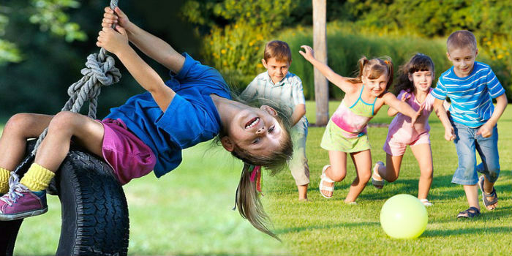

ПОСТ №7
Ребенок и социум
Когда дети идут первый раз в детский сад, то весь коллектив для малышей это новый мир. Неизвестные, пока, лица воспитателей и нянь, чужие детские голоса – это настораживает малыша.
Но очень важно, чтобы ребенок с детства находился в социуме, в группе. Таким образом, мы адаптируем ребенка к взрослой жизни. Малыш учится быть самостоятельным. У него появляются новые навыки и умения, быстро и правильно развивается речь. Ребенок становится более открытым.
Поэтому, родители, приводите своих чад в детский сад и вы не пожалеете!
ПОСТ №8
Игра – как познание мира
Не раз мы уже писали о играх. Но хочется еще раз остановить на этом свое внимание.
Малыши
ПОСТ №9
Лепка из пластилина
Лепка с пластилина – это неотъемлемая часть всех наших занятий. Дети просто обожают создавать новые фигурки с такого материала. А мы им, несомненно, в этом помогаем! Ведь польза от лепки неоценённая!
Такое занятие заставляет работать оба полушария мозга одновременно; вырабатывает аккуратность, способствует развитию речи; развивает абстрактное мышление.
Согласитесь, это немаловажные факторы для общего развития малыша. Так что, дорогие друзья, лепим вместе с детками!
